Выпуск 14
Ровесник
8 апреля 2014 года

Газета МКОУ «Толвуйская средняя общеобразовательная школа»

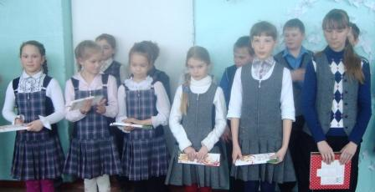
В школе по итогам 3 четверти 6 отличниц. Бутенева Даша и Гусева Саша (4 класс), Лёвина Карина, Снегур Лера и Фалеева Настя (все три девочки из 3 класса). Усольцева Юля стала отличницей в 7-ом классе, а в старших классах очень трудно учиться на пятерки!
Фото номера
Хорошистка
А он не кусается?

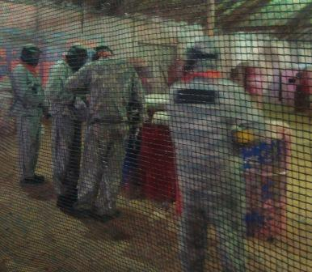
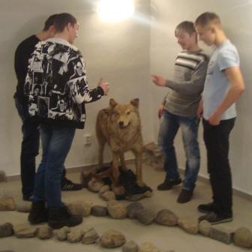
По следам каникул

27 марта мы ездили в Петрозаводск. Там старшеклассники играли в пейнтбол - это такая игра, в которой надо стрелять из автомата шариками, наполненными красной краской. Ещё мы ездили в национальный музей, где посмотрели древние вещи: посуду, орудия труда… Нам показали каменный лабиринт. Чтобы выбраться из него, надо идти в обратную сторону. А ещё мы побывали у Вечного огня. Я ходил по лестнице, которая ведёт сначала вниз, а потом вверх.
Степан Трынов, 4 класс. Фото Л.А.Усольцевой

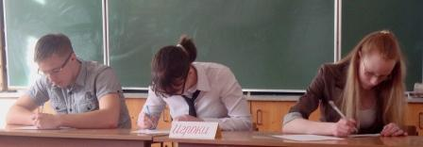
Коротко
2 апреля умник и умницы 10 класса сразились за звание самого умного. Игра, посвященная роману «Война и мир», закончилась победой Натальи Ларькиной!
Фото Ирины Ряхловой

Событие!

…Сегодня я пришёл в школу и понял, что день будет необычным. На каждом кабинете висели смешные объявления, например: «Сунул два пальца в розетку Сережа, съел всё варенье и выпачкал рожу… Примечание для малограмотных: розетка - это блюдце», «Увидел в вашей газете письмо одного психа, и тоже решил написать - чем я хуже?!»
На первом уроке в 6-11 классах неожиданно учителя поменялись местами - это был сюрприз для всех учеников. Мне понравился этот розыгрыш. У нас был необычный урок. Мы отгадывали, что у Нины Васильевны (вообще-то это учитель физики, но у нас она вела русский) лежит в портфеле. Никто не отгадал. Оказалось, там прятался клоун-марионетка. Он станцевал для нас.
Максим Матвеев, 6 класс

Тоже не могу не написать о 1 апреля. В этот день в школе царила атмосфера веселья и дружбы. Оказывается, для того чтобы ребята стали общительнее, нужен хороший заряд смеха.
На первом уроке кто-то смотрел фильм, кто-то участвовал в конкурсах. Было весело, ведь чувствовалась не только учительская строгость, но и юмор, доброта. Мы поинтересовались, понравился ли ребятам этот день. Все дружно ответили: «Да!» Хочется процитировать высказывания: «Понравилось, первый раз на первом уроке не спал». «День очень понравился, было весело, все шутили, и я тоже подшучивала». «Учителя приготовили хороший сюрприз! Мне очень понравилось☺».
Ирина Ряхлова, 10 класс
Эх, скорей бы каникулы!..
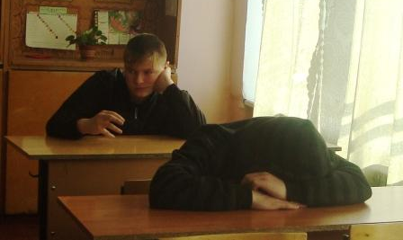
Я не сплю, не сплю… Всё слышу… Хр-р-р!..

А в это время…

Экспресс-опрос

Ученики 9 класса ответили на два вопроса редакции:
1)Всегда ли смех – это признак веселья?
Большинство респондентов считает, что да, но было и такое замечание: «У некоторых людей во время истерики может случиться приступ смеха».
Да, действительно, бывает и нервный смех, и смех сквозь слезы, и даже злой смех. Но нам больше нравится задорный, веселый смех радости. А вам?
2) Чем юмор отличается от иронии?
Многим ребятам этот вопрос оказался не по зубам. Впрочем, нашлись и обдуманные ответы: «Ирония – это когда высмеивают какие-то качества человека». «Юмор – это шутки, смех, а ирония- это высмеивание».
Спецкор в 9 классе

 |  | 1 | 4

7 |  |  |  | 3

2 | 8 | 6

5
Отгадайте, какие буквы прячутся под номерами от 1 до 8!
1) Время года.
2) Сосульки тают.
1 | 2 | 3 | 4 | 5 | 6 | 7 | 8
3)Бабочки, жуки, комары.
4) Сосульки свисают с ….
Придумала Даша Бутенева

Выпуск 2014

Вера Серебрякова:
Быть старшей сестрой – большая ответственность

- Вера, расскажи о себе и своей семье.
- У нас большая дружная семья. Все друг другу помогают, любят друг друга. Воспитываем маленького брата Тимошу. Я старшая из детей в семье, мне семнадцать лет, день рождения 27 июня. Пять лет занималась спортом, сейчас хожу на танцевальный кружок. Из танцев предпочитаю вальс – он очень красивый.
- Как ты учишься?
- В основном на 4 и 3, в начальных была хорошисткой, но сейчас немного запустила себя. Раньше приходилось много заниматься с младшим братом, но теперь он уже подрос, стало полегче.
-Кто твой любимый писатель?
- Пушкин. У него красивые стихи, интересные сказки. Самое запоминающееся стихотворение – «Я помню чудное мгновенье…».
- Что ты любишь?
- Много чего!.. Люблю заниматься спортом, ухаживать за цветами, вязать, вышивать. Нравится, когда люди ко мне хорошо относятся. Люблю порядок, чистоту. Очень нравится зима: красиво, лыжи… Люблю бирюзовый цвет.
- Какие качества характера ты ценишь в людях?
- Ценю доброту, заботу, открытость, умение выслушать. Нравятся открытые люди. А не люблю болтливых, тех, которые говорят много лишнего о тебе, не умеют сдерживать обещания, не могут сразу сказать о том, что им не нравится.
- Что ты умеешь готовить?
- Всё, чему научили родители. Кондитерских изделий не готовила, но семью накормить могу.
- Твое отношение к Интернету.
- С Интернетом на ты. Здесь можно общаться с ребятами, с которыми познакомилась в лагере, найти много информации для себя и для уроков. Здесь много свежих тестов для подготовки к ЕГЭ.
- Куда бы ты хотела отправиться будущим летом?
- Куда-нибудь на пляж всей семьёй. Мне хочется остаться в деревне: тут не такая атмосфера, как в городе. А ещё с детства мечтаю съездить во Францию.
- Какую героиню ты бы сыграла на сцене?
- Золушку.

-Твои любимые телепередачи…
- Сейчас почти не смотрю телевизор, потому что нет времени, но раньше любила смотреть «Битву экстрасенсов» (нравилось, что здесь раскрывают загадочные преступления), комедийные передачи – потому что нравятся шутки, юмор.
- А куда ты, Вера, хочешь поступить?
- В медицинский колледж, потому что врачи спасают людей, лечат их, а я хочу помогать людям.

-Легко ли быть старшей сестрой?
- Не-е-е-ет! Очень большая ответственность.
- Как относишься к природе?
- Не мусорю, ветки не ломаю. Сажала кусты и деревья около дома.
- С какой знаменитостью хотела бы познакомиться?
- С актёром Джонни Депом. Он смешной, забавный, играет в разнообразных фильмах.
- Твои пожелания всем-всем-всем…
- Учителям желаю терпения, железных нервов, ученикам – хорошо учиться, слушаться, вовремя браться за учебу, заниматься спортом, ходить в кружки. Школе желаю расцветать, долго стоять, и чтобы побольше было учеников.

А мы желаем Вере успешно сдать экзамены и осуществить свою мечту!

Не забыли математику? Проверим!
1.Решите примеры.
1) 666 + 666 = ?
2) 321 х 3 = ?
3) 888 + 555 = ?

2.Отгадайте, кто это.
1) Самое крупное млекопитающее планеты.
2) Самое крупное травоядное животное планеты.
3) Самое маленькое животное суши.
Составил Вова Руденко

Идеи

Говорят гости…

Во вторник, 1 апреля, в любительской студии нас ждали весёлые конкурсы и фокусы, посвященные Дню смеха. Хоть и мало пришло зрителей, но было очень весело. Мы играли песню «Во поле берёзка стояла» на стиральной доске, потом построили домик из картонной коробки и разнообразных вещей; играли в гусеницу и в пчелиный рой. В конце встречи мы дружно пили чай. А ещё нам показали очень занимательный опыт.
Нам всё очень понравилось.
Даша и Вика, спецкоры «Ровесника»
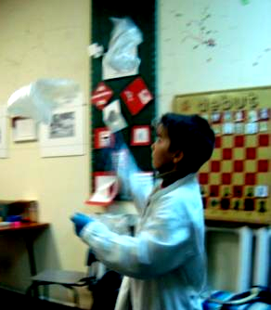
Говорит фокусник…

Мы очень любим проводить опыты. Мне кажется, что самый запоминающийся опыт, - когда мы сделали жидкость из крахмала и воды. Дома я этот состав заморозил, и получилось мыло, а когда нагрел другую часть жидкости, то получился кисель (его можно даже пить, но он несладкий).
Лёша Лаптев любит показывать фокус с водой. Сначала она была чёрной, а потом стала прозрачной, и все, кто смотрел этот опыт, удивились.
Во вторник, 1 апреля, мы ждали, что к нам в студию придут зрители, но, к сожалению, пришли только три человека.
Илья Виссарионов, 4 класс. Фото Вики


Телеграмма в номер

Ребята, недавно своими глазами видел, как большие черные собаки утром не пускали учениц в школу. Рычали, лаяли (собаки, конечно, а не ученицы). Я испугался. Спасибо Косте Киселеву – спас девочек.
Прошу не брать с собой в школу своих четвероногих. Для них классы еще не подготовлены!
Ваш домовенок Кузя

Выпуск подготовили: Максим Матвеев, Вова Руденко, Степан Трынов, Ирина Ряхлова, Вика Жаба, Даша Бутенева, Илья Виссарионов. Руководитель редакции Л.А.Усольцева.

